INFORMAÇÕES BÁSICAS
Nº PONTO | 539 |  |  | Endereço | Estrada Vicinal Governador Mario Covas e frente ao final da Rua Valdemar Lazaretti, Chácara Aliança
Data |  |  | 28/06/2016 |  |  |  | Horário da coleta |  | 9:27
Coordenada UTM WGS 84 |  |  | E 289266 |  |  |  |  | N 7455295
Vazão |  |  | Não foi possível medir |  |  |  |  | L/s
Tipo de Exfiltração |  |  | Pontual ( ) – Difusa ( x ) – Múltipla ( )
Propriedade |  |  | Pública ( ) – Particular ( x ) – Não identificado ( )
Índice de Impacto Ambiental Macroscópico para Nascentes
Cor da água |  | Escura |  |  |  | Clara |  |  |  | Transparente
Odor |  | Forte |  |  |  | Com odor |  |  |  | Não há
Lixo ao redor |  | Muito |  |  |  | Pouco |  |  |  | Não há
Materiais flutuantes |  | Muito |  |  |  | Pouco |  |  |  | Não há
Espumas |  | Muito |  |  |  | Pouco |  |  |  | Não há
Óleos |  | Muito |  |  |  | Pouco |  |  |  | Não há
Esgoto |  | Visível |  |  |  | Provável |  |  |  | Não há
Vegetação |  | Degradada ou ausente |  |  |  | Alterada |  |  |  | Bom estado
Uso por animal |  | Constante |  |  |  | Esporádico |  |  |  | Não há
Uso por humanos |  | Presença |  |  |  | Apenas marcas |  |  |  | Não há
Acesso |  | Fácil |  |  |  | Difícil |  |  |  | Sem acesso
Equipamentos urbanos |  | Menos de 50 metros |  |  |  | Entre 50 e 100 metros |  |  |  | Mais de 100 metros
Potencial Restauração |  | Sem |  |  |  | Pouco |  |  |  | Muito

OBSERVAÇÕES
Nascente em lagos, bananeiras próximo ao local. Vegetação no entorno em estágio médio de regeneração. Estrada ao redor do lago. Casa de bomba na nascente para captar água para o sítio.

NASCENTE
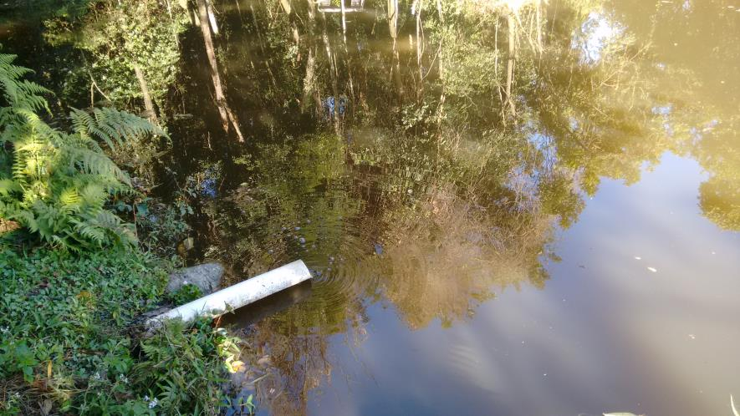
ENTORNO
